文件名称：HOLLiAS-C.IEC.SGD.09.预编译概要
设计说明书
文件编号：A09-B13-000153
项目名称：石化版DCS-IEC组态软件开发
项目编号：A0903A-4
物料编码：
版 本 号：A
文件密级：机密
文件状态：CFC
受控标识：受控

拟制： | 李宗杰 2009年 07 月 20 日
审核： | 刘金龙 2009年 08 月 19 日
会签：
批准： | 刘小树 2009年 08 月 19 日

文件发放范围：

修订页

序号 | 版本号 | 修订内容简述 | 拟制/日期 | 审核 | 批准
 | A | 创建 | 李宗杰/ 2009.07.20 | 刘金龙 | 刘小树

目 录
1 介绍 1
1.1 目的 1
1.2 文档概述 1
1.3 术语与缩略语 1
1.4 引用文档 2
2 模块设计 2
2.1 模块功能 2
2.2 模块结构设计 3
2.3 数据交互设计 3
2.4 数据流 5
2.4.1 当前库中的数据流 5
2.4.2 工程中的数据流 7
2.5 数据结构设计 9
2.5.1 CCompileContainer类 9
2.5.2 CDataTypeContainer类 10
2.5.3 CPOUCplContainer类 11
2.5.4 CVarCplContainer类 11
2.5.5 本阶段存储在CStation对象的主要信息 12
3 模块接口设计 14
3.1 预编译入口 14
3.2 生成vif表 14
3.3 更新下装变量信息 14
3.4 访问符号表的接口 15
3.5 访问类型表的接口 15
4 子模块设计 15
4.1 类型表生成 17
4.1.1 工程中的类型表 18
4.1.2 当前库中的类型表 21
4.1.3 共同的入口函数 21
4.1.4 错误分析 22
4.2 硬件配置编译 23
4.3 变量编译 23
4.4 库编译 24
4.5 辅助POU生成 24
4.5.1 过程设计 24
4.5.2 错误分析 28
4.6 调用树生成 29
4.6.1 工程中的调用树 29
4.6.2 当前库中的调用树 30
4.6.3 共同的入口函数 31
4.6.4 错误分析 31
4.7 变量偏移分配 32
4.7.1 工程中的偏移分配 32
4.7.1.1 M、I、Q区的管理 32
4.7.1.2 G、R区的管理 33
4.7.2 当前库中的偏移分配 33
4.7.3 共同的入口函数 34
4.7.4 错误分析 34
4.8 POU翻译 34
5 代码结构设计 35
6 异常处理设计 35
7 其他设计 36
7.1 生成vif表 36
7.2 更新下装变量信息 38
7.3 访问符号表的接口 39
7.4 访问类型表的接口 39
附录1 需求点对照表 40
附录2 偏移分配举例 41

介绍

目的
本文档对石化版DCS-IEC组态软件中预编译模块的概要设计进行了描述，对模块的结构与接口进行了说明。编写此文档的目的是明确预编译模块的概要设计。
本文档是预编译及相关模块进行后续开发设计与测试的依据。
本文档的预期读者是开发设计人员、测试人员。

文档概述
本文所描述的模块在石化版DCS-IEC组态软件开发项目中的位置如下图蓝色背景部分所示，本文将对预编译部分的概要设计进行展开描述。
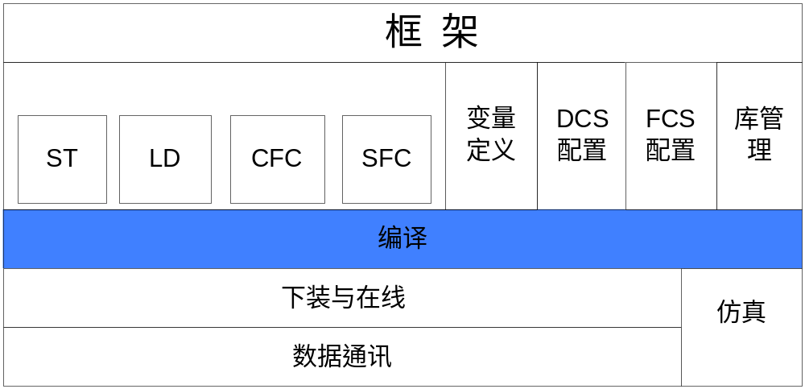
图 1-1：系统结构图

术语与缩略语
预编译：对组态的各个部分进行组织编译
POU： Program Organization Unit
ST： Structured Text
LD： Ladder Diagram
SFC： Sequential Function Chart
CFC： Continuous Function Chart
PRG： POU类型中的一种，程序POU
VIF： 是指符号表，在变量定义文档中有其结构的描述。
上次下装的变量：在上次下装时候，会搜集分配到各个区的所有变量，然后这些变量会备份到一个列表中，该表称为上次下装的变量表，表中的变量称为上次下装的变量。
编译类型：表示强制重新编译，或者增量编译等；在编译入口函数的参数中带有此项，该值为char类型，可取值为CPL_FULL (1)，CPL_ADD(0)。
中间变量：指两部分内容，其一是图形语言中为块元件生成的变量，存储于各POU中；其二指结构体对象中retain属性备份的变量，存储于站中。
当前库：相对于工程，在库编译器中，被打开或新建的库称为当前库。
辅助POU： 辅助POU是针对“功能块的成员含有retain属性，但是功能块实例却是global属性的情况”而设置的两个函数。辅助POU是个虚拟的概念，它没有POU的实体，但是有目标代码（类似C中的函数）。这两个函数是在编译阶段生成的。预编译阶段会提供辅助POU的数据源。详见4.5节内容。

引用文档
- 《HOLLiAS-C.IEC.SSD.01.AT系统设计说明书》 刘金龙
- 《HOLLiAS-C.IEC.SGD.04.变量定义概要设计说明书》 陈浩

模块设计

模块功能
预编译主要功能分为以下8个内容：

- 类型表生成
- 硬件配置编译
- 变量编译
- 库编译
- 辅助POU生成
- 调用树生成
- 变量偏移分配
- POU翻译

模块结构设计
根据“模块功能”的内容做如下的设计：
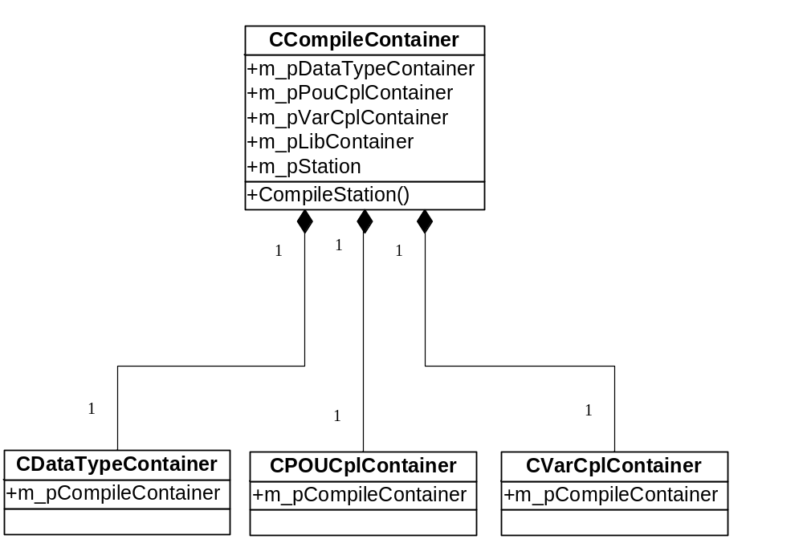
图 2-2：预编译结构设计
CCompileContainer的对象作为DLL的全局对象存在。

数据交互设计
预编译模块的主要功能是组织工程（或当前库）和库的资源，形成目标代码。下面以工程的预编译为例，说明各模块与本模块之间的数据交互情况。
预编译模块与DP模块、FF模块、LD模块、ST模块、CFC模块、SFC模块、编译模块和变量模块是有联系的，下图列出了该模块与其它模块的关系。
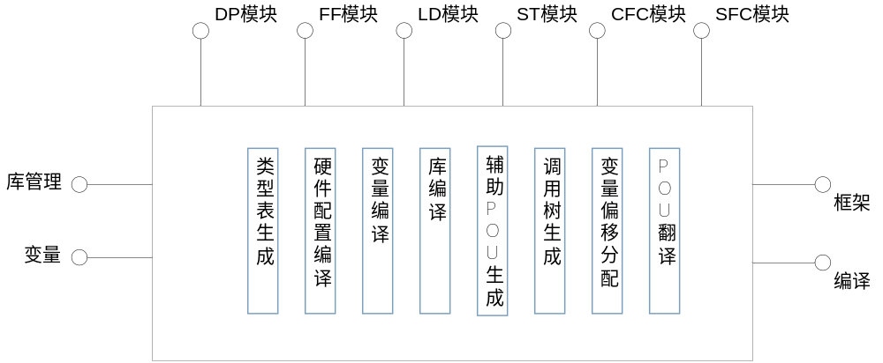
图 2-3：模块关系图

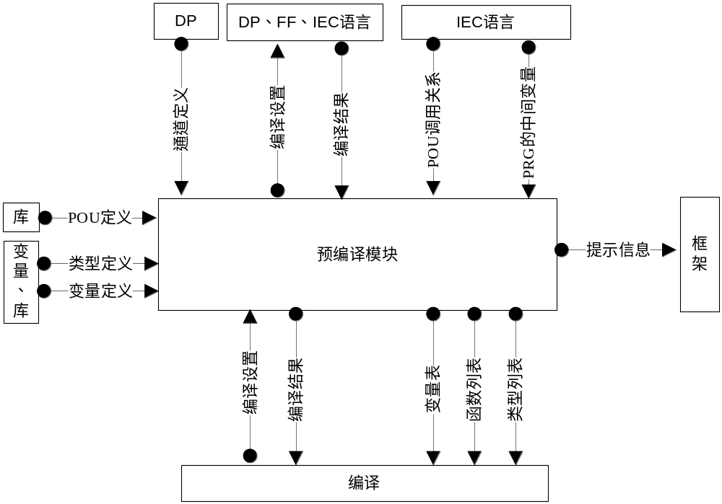
图 2-4：数据交互图
其中，IEC语言是逻辑的主体，也是目标代码的主要组成部分。上图的编译设置表示对编译类型的设置，编译结果表示该部分内容是否编译正确等信息。

数据流

当前库中的数据流
预编译的数据源头来自当前库和库，当前库和库提供的主要的数据分为以下几个部分，如下图：
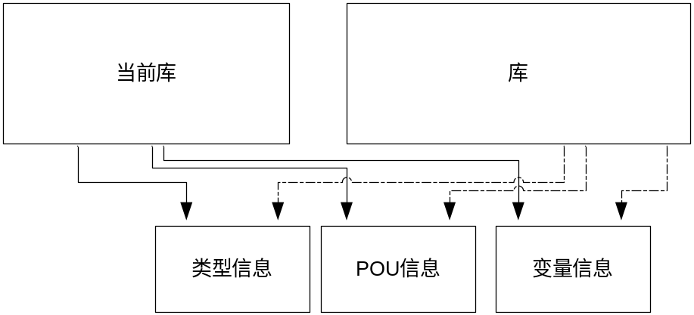
图 2-5：当前库中的数据源
在预编译的各个阶段根据自己的需求选取数据源中的部分信息进行后续工作，每个阶段取哪些数据信息在第4章中描述。
库的预编译用到其中的6个阶段：类型表生成、变量编译、库编译、调用树生成、变量偏移分配和POU翻译。
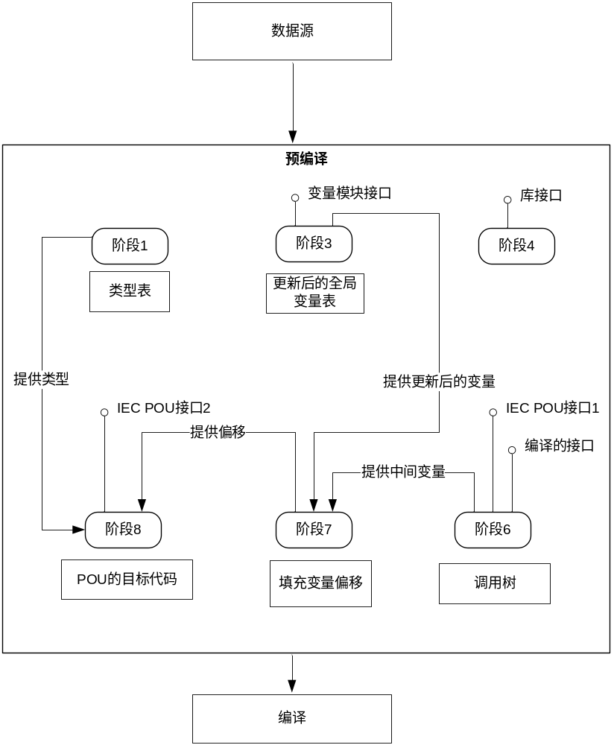
图 2-6：当前库中的预编译数据流图
  - 阶段1：类型表生成
  - 阶段3：变量编译
  - 阶段4：库编译
  - 阶段6：调用树生成
  - 阶段7：变量偏移分配
  - 阶段8：POU翻译
上图中描述了每个阶段的主要产物，在各阶段的下方的方框内。
各阶段之间有数据的引用，这些数据可能是间接的也可能是直接的，上图中给出了阶段之间主要的数据供应关系。
另外，有很多阶段需要访问外部模块的内容，有的是通过外部模块提供接口的方式访问的。图中描述了各阶段需要的主要的接口。外部接口所提供的内容在第4章中描述。

工程中的数据流
预编译的数据源头来自工程和库，工程和库提供的主要的数据分为以下几个部分，如下图：
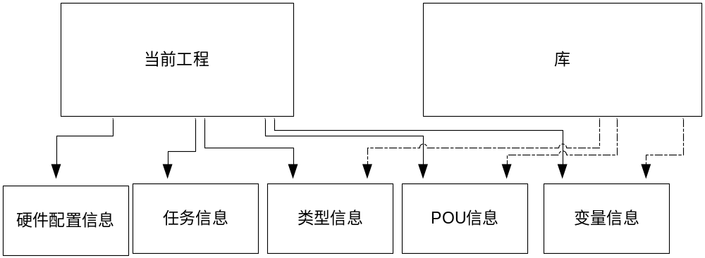
图 2-7：工程的数据源
在预编译的各个阶段根据自己的需求选取数据源中的部分信息进行后续工作，每个阶段取哪些数据信息在第4章中描述。
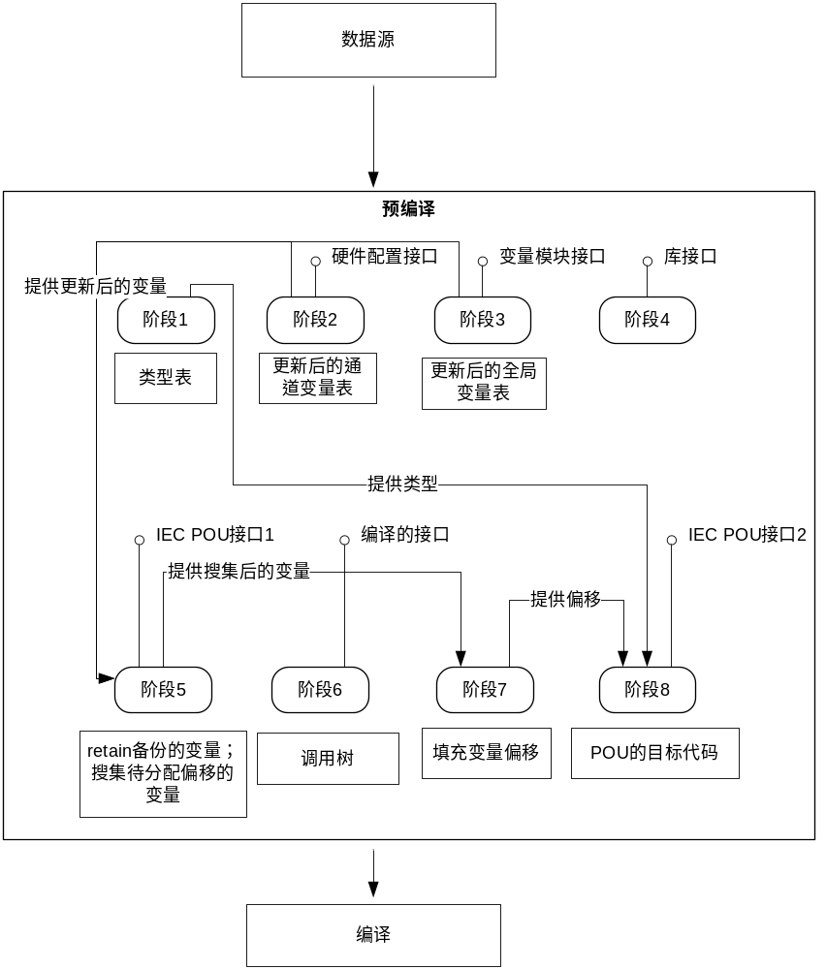
图 2-8：工程的预编译的数据流图
- 阶段1：类型表生成
- 阶段2：硬件配置编译
- 阶段3：变量编译
- 阶段4：库编译
- 阶段5：辅助POU生成
- 阶段6：调用树生成
- 阶段7：变量偏移分配
- 阶段8：POU翻译
上图中描述了每个阶段的主要产物，在各阶段的下方的方框内。
各阶段之间有数据的引用，这些数据可能是间接的也可能是直接的，上图中给出了阶段之间主要的数据供应关系。
另外，有很多阶段需要访问外部模块的内容，有的是通过外部模块提供接口的方式访问的。图中描述了各阶段需要的主要的接口。外部接口所提供的内容在第4章中描述。

数据结构设计
本节内容按照模块结构设计，详细描述各类或结构体的定义。
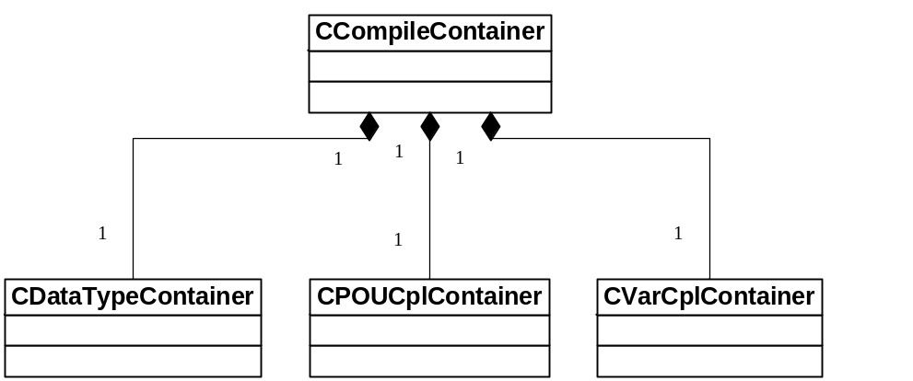
图 2-9：数据的组织方式
本章节对类的主要数据成员进行描述。

CCompileContainer类
CCompileContainer是编译的总类。它提供编译的入口函数，预编译的入口函数作为私有的成员被编译的函数调用。
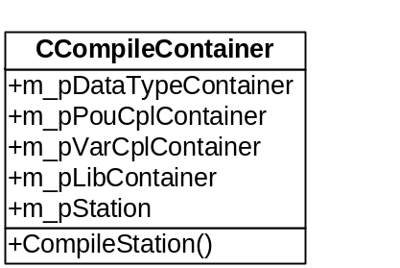
图 2-10：CCompileContainer类的主要成员
- m_pDataTypeContainer、m_pPouCplContainer和m_pVarCplContainer分别指向CDataTypeContainer、CPOUCplContainer和CVarCplContainer的对象指针。
- m_pStation指向当前编译的站对象的指针
- m_pLibContainer指向APP中的库管理器对象的指针
- CompileStation是预编译的入口

CDataTypeContainer类
CDataTypeContainer是类型收集的容器类。
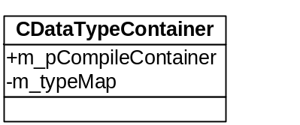
图 2-11：CDataTypeContainer类的主要成员
- m_pCompileContainer指向全局的CCompileContainer对象的指针。
- m_typeMap是HCC使用的类型表，该表存放结构体TagHccType的对象指针。
typedef struct HccType {
char cTypeKind; //V,I8,I16,I32,U8,U16,U32,P,F32,F64,BOOL,BIT, COMPLEX
char cAlign; //对齐字节数；类型为BIT时为1
unsigned short usSize; //类型大小（字节数）；类型为BIT时为0
} TagHccType;

CPOUCplContainer类
CPOUCplContainer是调用树和POU翻译的容器类。
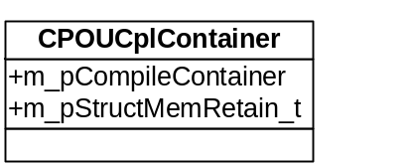
图 2-12：CPOUCplContainer的主要成员
m_pStructMemRetain_t是结构体对象的指针，该结构体的定义如下：
typedef struct tagRetainAssist{
CBaseDB * pGlobal; //指向结构体中的retain成员的指针
CBaseDB * pRetain; //指向pGlobal对应retain区的变量指针
RetainAssit * pNext_t; //指向下一个结构体对象的指针
}RetainAssist
如果m_pStructMemRetain_t有了变化，那么需要设置ExPouAssist::m_chType为未编译状态。参见2.5.5中对ExPouAssist的说明。

CVarCplContainer类
CVarCplContainer是变量的收集和变量偏移分配的容器类。
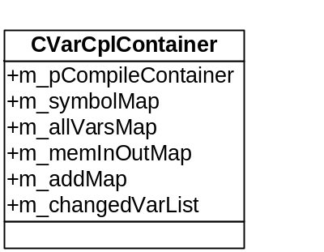
图 2-13：CVarCplContainer的主要成员
- m_symbolMap是HCC使用的符号表，该表存放结构体TagHccSymbol的对象指针。
typedef struct HccSymbol {
char cKind; //符号种类：变量或函数（HCC可能还会有其他种类）。
char cScope;//变量的作用域：全局，参数，局部；符号为函数时作用域为全局；
pTagHccType pType;//该符号的类型：变量的类型或者函数的返回类型
struct HccAddress{//
int iByteOffset; //字节偏移:全局变量的偏移由前端给定，其余为-1
int iBitOffset; //当参数类型为BIT时有效，在iByteOffset基础上偏移的位
char *pName; //函数名和变量名
}address;
}TagHccSymbol;//一个符号的定义
- m_allVarsMap是存储G、R两区的变量指针。在阶段5和阶段7会使用该Map。
- m_addMap是存储G、R两区中需要重新分配偏移的变量指针。在阶段7会使用该Map。
- m_memInOut是存储M、I、Q三区中的变量指针。在阶段5和阶段7会使用该Map。
- m_changedVarList是存储五区中变化的变量的指针。在阶段7会使用该list。

本阶段存储在CStation对象的主要信息
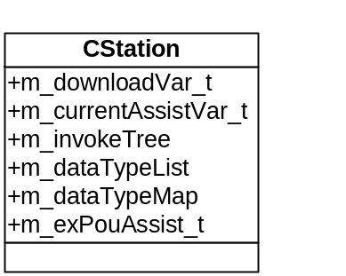
图 2-14：CStation类中的部分成员
- m_downloadVar_t保存上次下装的变量以及空闲块信息。
typedef struct tagDownloadInfo
{
CList<OffsetItem,OffsetItem &>globalManager; //空闲内存块
CList<OffsetItem,OffsetItem &>retainManager; //空闲内存块
CMap m_downloadMap; //下装的变量表，关键字为变量名
}DownloadInfo

typedef struct tagOffsetItem
{
ULONG ulOffset; //空闲对象的首地址
ULONG ulLength; //空闲对象的size
}OffsetItem;

- m_currentAssitVar_t保存上次编译的空闲块以及库的全局变量的偏移信息。
typedef struct tagCurrentMemInfo
{
CList<OffsetItem,OffsetItem &> globalManager; //空闲内存块
CList<OffsetItem,OffsetItem &> retainManager; //空闲内存块
CMap libGlobalVarMap； //库的全局变量的偏移表，关键字为变量名
}CurrentMemInfo
其中，libGlobalVarMap在第5个阶段更新（在库变化时），在第7个阶段修改其偏移值。该表在更新上次下装变量信息中使用。当前库中的预编译不需要该表。
- m_invokeTree是调用数的树根对象。详细可参见“调用树生成”部分内容。
- m_dataTypeList是类型记录表。详细可参见“类型表生成”部分内容。
- m_dataTypeMap是类型名和类型索引号的对照表。
- m_exPouAssist_t是存储辅助POU的上一次的编译信息。
typedef struct tagExPouAssist {
UINT uiToRetainLen; // pchToRetainData对应的长度
UINT uiToGlobalLen; // pchToGlobalData对应的长度
char chType; //表示是否已经编译和下装
//在下装完成后设置为CPL_DOWNLOAD（已下装），生成了新数据设置为CPL_NONCPL //（未编译），编译生成了新的目标数据则设置为CPL_COMPLETE（编译成功但未下装）
char* pchToRetainData; //CPOUCplContainer::pToRetainPOU的目标数据
char* pchToGlobalData; //CPOUCplContainer::pToGlobalPOU的目标数据
}ExPouAssist

模块接口设计

预编译入口
接口功能：进入预编译阶段
接口函数：char CCompileContainer::CompileStation (char chPrj ,char chType, CStation* pStation,CLibContainer* pLibContainer )
参数说明：char chPrj 指示库(CMP_LIB)or工程编译(CMP_ PRJ)
char chType 编译类型标志
CStation *pStation 站对象指针
CLibContainer *pLibContainer 库容器的指针
返回值说明：预编译成功（没有发现错误）返回1(PRECPL_SUCCESS)，预编译失败 返回0(PRECPL_FAIL)

生成vif表
接口功能：生成vif表
接口函数：char CCompileContainer::CreateVifFile(CString strFileName)
参数说明：CString strFileName 含路径的文件名
返回值说明：符号表成功生成，返回1(VIF_SUCCESS)，符号表没有生成 返回0(VIF_FAIL)，符号表只读返回2(VIF_READ)

更新下装变量信息
接口功能：更新上次下装的变量表，以及上次的空闲列表
接口函数：char UpdateLastDownInfo(CStation* pStation, CLibContainer *pLibContainer)
参数说明：CStation *pStation 站对象指针
CLibContainer *pLibContainer 库容器的指针
返回值说明：更新成功返回1(LASTUPDATE_SUCCESS)，否则返回0(LASTUPDATE_ FAIL)

访问符号表的接口
接口功能：查找符号在符号表中的对象
接口函数： HccSymbol *LookupSymbol(CString strName, CStation* pStation)
参数说明：CString strName 符号名
CStation *pStation 站对象指针
返回值说明：成功返回符号对象指针，否则返回空

访问类型表的接口
接口功能：查找类型在类型表中的对象
接口函数： HccType *LookupType(CString strType, CStation* pStation)
参数说明：CString strType 类型名
CStation *pStation 站对象指针
返回值说明：成功返回类型对象指针，否则返回空

子模块设计
本章节的内容按“模块功能”中描述的8个子功能进行设计。
- 工程的预编译
工程的预编译用到所有的子功能，流程如下：
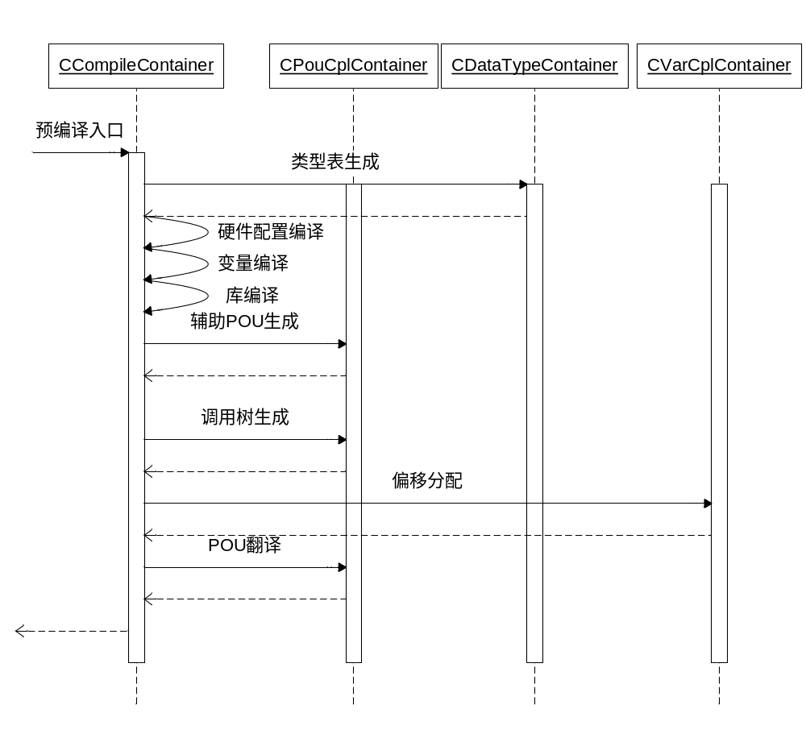
图 4-15：工程预编译流程
以上每一阶段完毕，如果发现错误，不再执行后续阶段的编译，但是仍需要调用相关的保存接口。
预编译过程中的保存指的是对POU的保存。POU保存的时机在阶段8，在每个POU翻译结束时候保存。
- 库的预编译
库的预编译用到其中的6个子功能：类型表生成、变量编译、库编译、调用树生成、变量偏移分配和POU翻译。
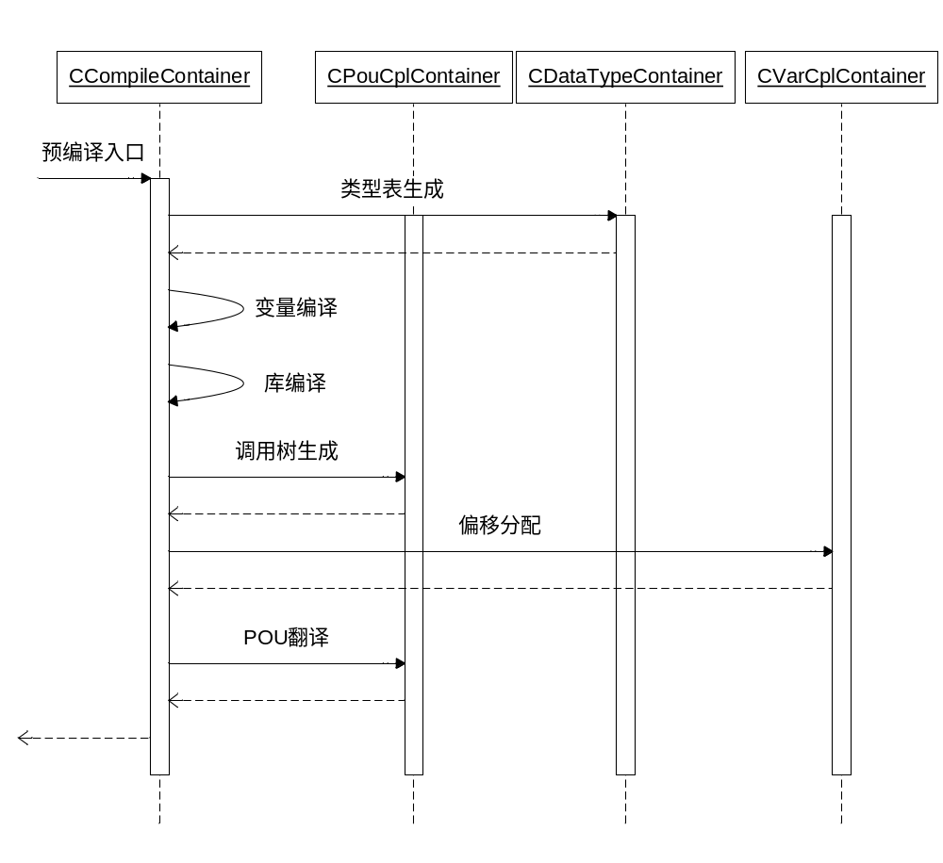
图 4-16：库的预编译流程
以上每一阶段完毕，如果发现错误，不再执行后续的阶段。
库的保存与编译的阶段互相独立，在编译结束后，调用保存接口。

类型表生成
类型表的生成模块分成两个阶段：
- 搜集类型，形成类型信息的记录表
- 根据记录表得到HCC使用的类型表

工程中的类型表
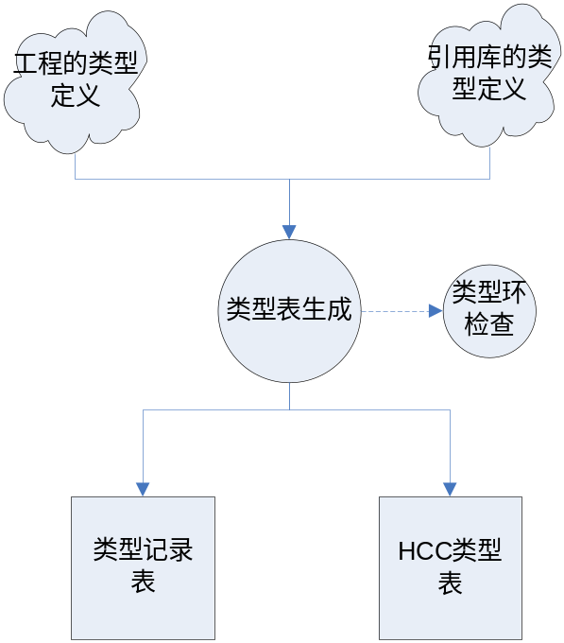
图 4-17：工程的类型表生成的数据流
上图中，工程的类型定义包括用户自定义的类型和简单类型，以及功能块POU对应的类型。引用库的类型定义包括库文件中用户自定义的类型和功能块POU对应的类型。类型记录表存储在站对象中，HCC类型表存储在CDataTypeContainer的对象中。
类型记录表存储在站中，成员类型为CDataTypeInfo。
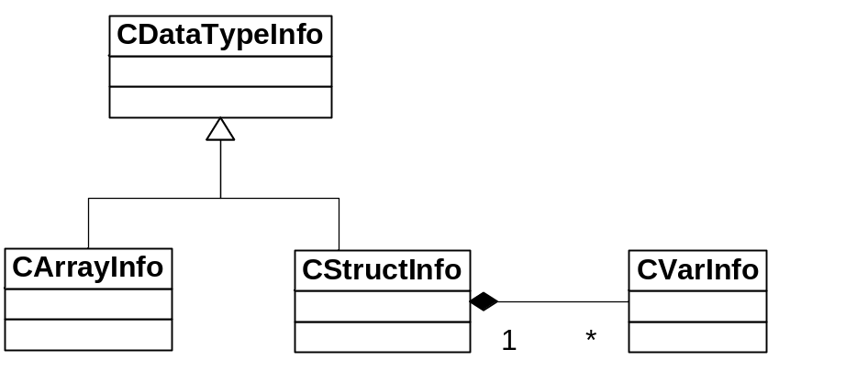
图 4-18：数据类型相关类的关系图
- CDataTypeInfo类
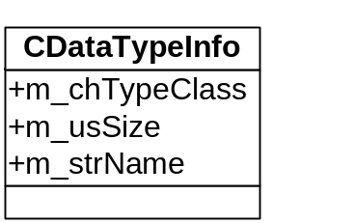
图 4-19：类型基类的主要成员
  - m_chTypeClass是类型的枚举值。
  - m_usSize是类型占的字节大小。
  - m_strName是类型名。
- CArrayInfo类
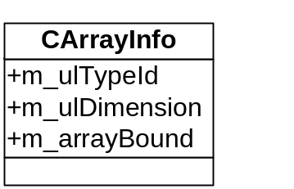
图 4-20：CArrayInfo类的主要成员
- m_ulTypeId是数组成员的类型索引
- m_ulDimension是数组的维数
- m_arrayBound是存放数组的下维数值的数组
- CStructInfo类
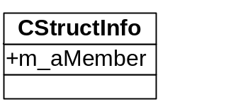
图 4-21：CStructInfo类的主要成员
m_aMember存放结构体成员的类型（CVarInfo对象）信息的数组。
- CVarInfo类
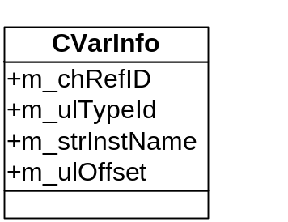
图 4-22：CVarInfo类的主要成员
- m_chRefID对应类型成员的区域，用于retain属性。
- m_ulTypeID对应成员的类型索引号。
- m_strInstName对应成员的名字。
- m_ulOffset对应成员的偏移。

HCC的类型表的成员的定义如下：
typedef struct HccType {//标号无效
char cTypeKind; //V,I8,I16,I32,U8,U16,U32,P,F32,F64,BOOL,BIT, COMPLEX
char cAlign; //对齐字节数，非位类型时为1，2，4；类型为BIT时为1。
int iSize; //类型大小（字节数）；类型为BIT时为1。
} TagHccType;

当前库中的类型表
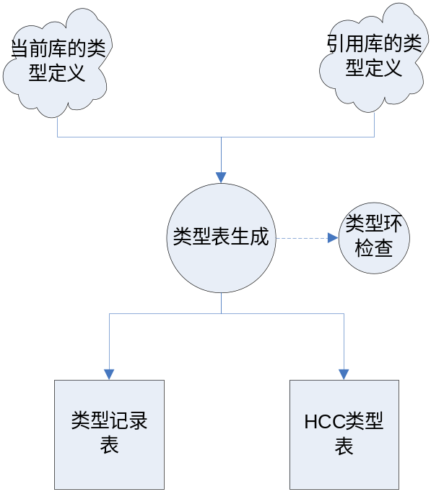
图 4-23：库的类型表生成的数据流
类型记录表和HCC类型表的内容跟“工程的类型表生成”中的内容是一致的。

共同的入口函数
入口函数：char CCompileContainer::GenerateDTTable( char chPrj ,char chType, CStation* pStation, CLibContainer* pLibContainer )
函数功能：完成工程或库的类型表生成
参数说明：char chPrj 工程或库的标志
char chType 编译类型标志
CStation* pStation 站的指针
CLibContainer *pLibContainer 库容器的指针
返回值：成功返回1(PRECPL_SUCCESS)，否则返0(PRECPL_ FAIL)
在库没有变化并且当前工程（库）中的类型定义（包括FB的局部变量）没有变化的前提下，如果已经存在类型表，那么不需要更新此类型表，直接返回PRECPL _SUCCESS。

本阶段需要库提供类型是否有变化的接口，以及当前工程（库）中类型是否有变化的接口。

错误分析
表 4-1：类型表阶段的错误表
错误编号 | 错误描述 | 说明
3001 | 找不到库文件’%s’
3002 | 当前工程中类型’%s’的定义出现了环 | 属于工程的编译检查项
3003 | 当前库中类型’%s’的定义出现了环 | 属于库的编译检查项
3004 | 库’%s’中类型’%s’的定义出现了环
3005 | 当前工程中类型’%s’需要更新 | 属于工程的编译检查项
3006 | 当前库中类型’%s’需要更新 | 属于库的编译检查项
3007 | 库’%s’中类型’%s’需要更新
3008 | 当前工程中类型’%s’与库’%s’中的类型重复定义 | 属于工程的编译检查项
3009 | 当前库中类型’%s’与库’%s’中的类型重复定义 | 属于库的编译检查项
3010 | 库’%s’中的类型’%s’与库’%s’中的类型重复定义
3011 | 库’%s’中的类型’%s’的大小超过了2个字节的表示范围
3012 | 当前库的类型’%s’的大小超过了2个字节的表示范围 | 属于库德编译检查项
3013 | 工程中的类型’%s’的大小超过了2个字节的表示范围 | 属于工程的编译检查项

硬件配置编译
硬件配置编译阶段检查硬件配置的组态的错误，同时生成相应的编译数据。
入口函数：char CCompileContainer::HWCompileEnter(char chType, char chStationID ,UINT& uiECount,UINT &uiWCount)
函数功能：完成硬件配置编译的功能
参数说明：char chType 编译类型
char chStationID 站号
UINT &uiECount 错误的数目
UINT &uiWCount 警告的数目
返回值： 硬件编译正确返回1(PRECPL_SUCCESS)，否则返回0(PRECPL_FAIL)
本函数会调用DP组态和FF组态的编译接口。

变量编译
变量编译部分需要检查变量重名，初始值是否正确，以及类型是否定义和设置POU编译标志等等情况。
入口函数：char CCompileContainer::VarCompileEnter(char chPrj, CStation* pStation, CLibContainer *pLibContainer, UINT& uiECount, UINT &uiWCount)
函数功能：完成变量编译的功能
参数说明：char chPrj 工程或库的标志
CStation* pStation 站对象指针
CLibContainer *pLibContainer 库容器的指针
UINT &uiECount 错误的数目
UINT &uiWCount 警告的数目
返回值： 变量编译正确返回1(PRECPL_SUCCESS)，否则返回0(PRECPL_FAIL)
本函数会调用变量模块的编译接口。

库编译
库编译阶段主要检查各个库文件之间存在的错误：库的依赖环、POU重名和类型重名等等。
入口函数：char CCompileContainer::LibCompileEnter(CStation* pStation, CLibContainer *pLibContainer, UINT& uiECount, UINT &uiWCount, char chPrj)
函数功能：完成库编译的功能
参数说明：CStation* pStation 站对象指针
CLibContainer *pLibContainer 库容器的指针
UINT &uiECount 错误的数目
UINT &uiWCount 警告的数目
char chPrj 工程或库的标志
返回值：库编译正确返回1(PRECPL_SUCCESS)，否则返回0(PRECPL_FAIL)
本函数会调用库管理器的编译接口。

辅助POU生成

过程设计
辅助POU生成的工作主要包括搜集变量，以及生成结构体中retain属性的成员对应的变量；填充CPOUCplContainer::m_pStructMemRetain_t的内容。
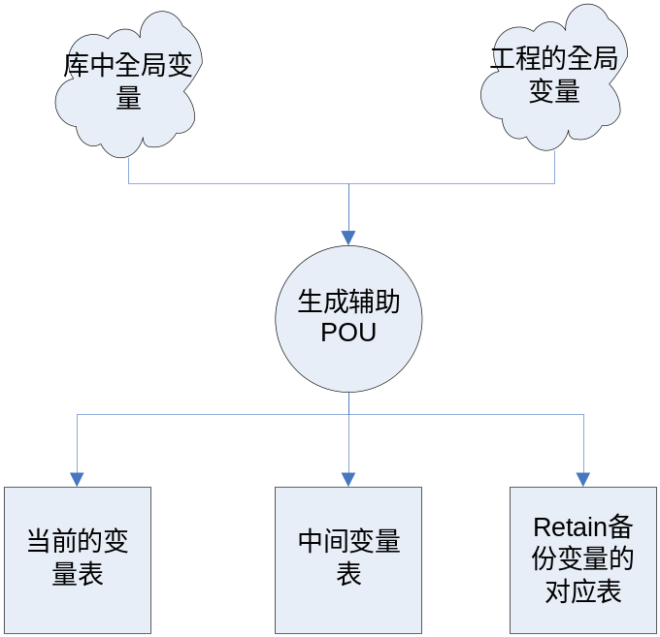
图 4-24：辅助POU生成阶段的数据流
- 当前的变量表存储在CVarCplContainer::m_allVarsMap和CVarCplContainer:: m_memInOutMap中。后者存储M、I、Q三区的全局变量，前者存放G、R两区的变量。
- 中间变量表存储在CStation::m_DBContainer中。此阶段的中间变量是指为结构体中含retain属性的成员生成的对应的备份的变量。
- Retain备份变量的对应表指CPOUCplContainer::m_pStructMemRetain_t。编译模块根据此表的内容可以生成对Retain备份变量的相关操作。

入口函数：char CCompileContainer::CplCreatePOU( char chType, CStation* pStation, CLibContainer *pLibContainer )
函数功能：完成结构体对象（global区）的成员是retain区的变量的备份，搜集各区的 变量等操作
参数说明：char chType 编译类型
CStation* pStation 站的指针
CLibContainer *pLibContainer 库容器的指针
返回值： 成功返回1(PRECPL_SUCCESS)，否则返回0(PRECPL_FAIL)

本部分功能分成六个阶段：
- 遍历“引用库”的全局变量
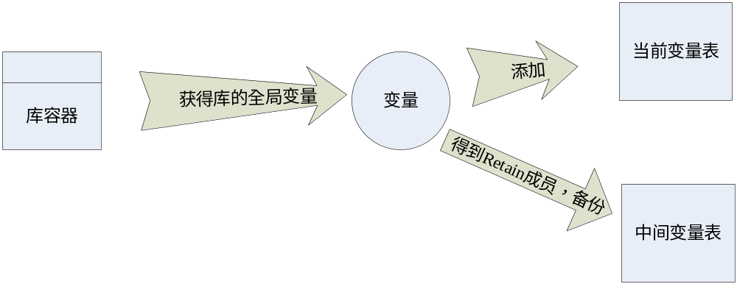
图 4-25：遍历“引用库”阶段的数据流
中间变量表中的变量会进入到当前变量表，达到搜集变量的目的。
- 遍历站中定义的全局变量
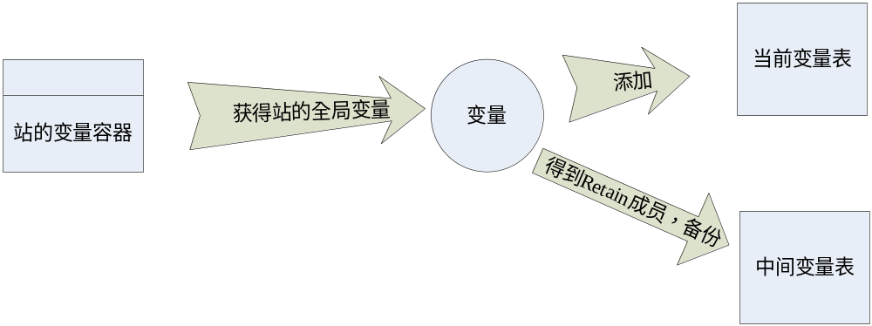
图 4-26：遍历站中所有全局变量（非网络变量）的数据流
中间变量表中的变量会进入到当前变量表，达到搜集变量的目的。
- 遍历站中定义的网络变量
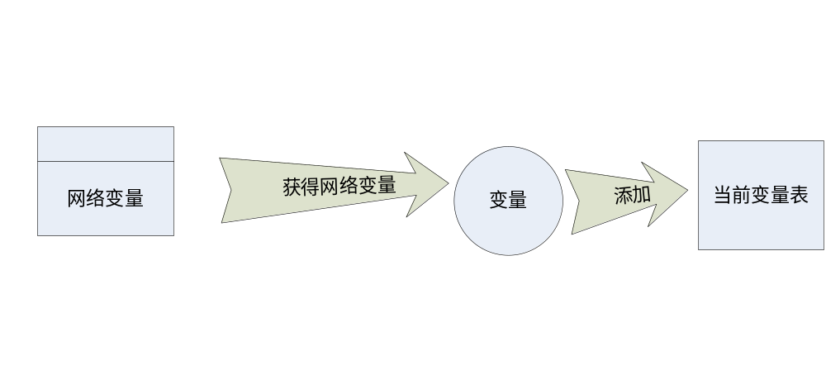
图 4-27：遍历网络变量的数据流
- 遍历站中各POU的中间变量
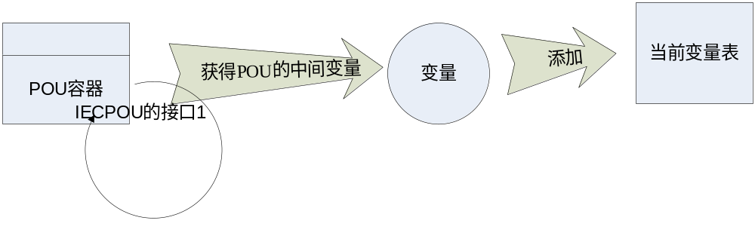
图 4-28：遍历各POU的中间变量的数据流
IEC POU的接口1主要完成中间变量生成和调用数组生成等工作。
- 遍历站中DP的通道变量
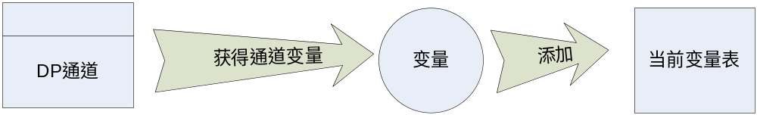
图 4-29：遍历DP通道变量的数据流
- 根据以上阶段的结果，生成retain变量对应表。
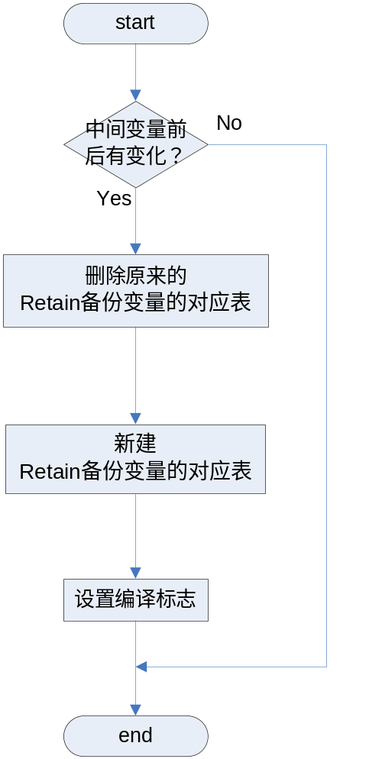
图 4-30：生成附助POU的过程
设置编译标志是指设置CStation::m_exPouAssist_t::chType为CPL_NONCPL。

错误分析
在本阶段主要考虑当前工程中的全局变量名是否与DP中的通道点名重名；以及工程中的变量与库中的全局变量是否重名。
在搜集变量的过程中，进行重名判断，一旦发现重名，输出提示信息且继续搜集工作。
表 4-2：辅助POU生成的错误表
错误编号 | 错误描述
3051 | 变量 ’%s’ 已经定义为库’%s’的全局变量
3052 | 变量’%s’ 在工程中重复定义

调用树生成

工程中的调用树
工程中的调用树描述各个任务和POU，以及POU之间的调用关系。根据任务的组态和POU的调用关系得到调用树并存在站中。
在形成树的过程中检查调用环，一旦发现环的存在，停止该分支的构造并在信息窗口中输出错误信息。
在没有错误的前提下，对调用树进行层次遍历生成POU的列表(存放POU名)，然后调用编译的接口，得到HCC使用的POU信息表。辅助POU占用调用的POU名额。该POU在下装数据中的位置由编译模块安排。
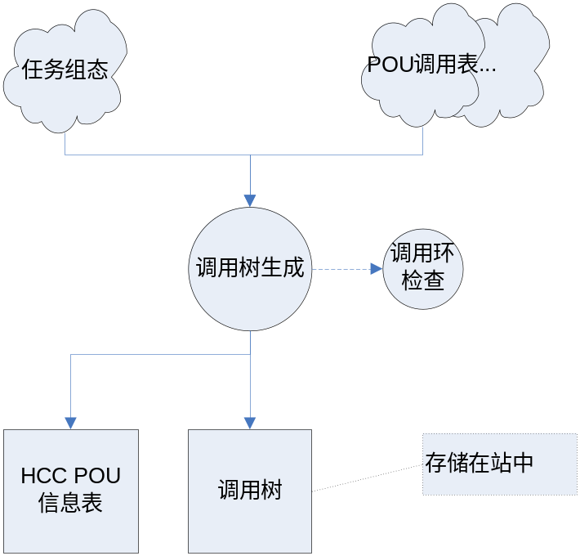
图 4-31：调用树生成阶段的数据流
首先按照任务列表，访问列表中的每个任务，记录任务所调用的POU，接着对POU递归访问，记录被POU调用的POU，形成完整的调用关系。下表是调用树的结构。

表 4-3：调用树的结构
层次 | 内容
１ | 树根，默认结点
２ | 任务结点（任务名）
3 | 任务下的主POU
4 | 主POU调用的POU结点
5 | 如果上层中仍有调用其它POU，则继续生长（更多层次）

树根存放着其下一层（即第２层）的所有结点的指针。其它子结点与树根类似，包含着下一层的所有结点的指针。树的生成过程是自上而下生成的过程，通过各个结点不断补充下一层的结点，逐渐形成一棵完整的树。
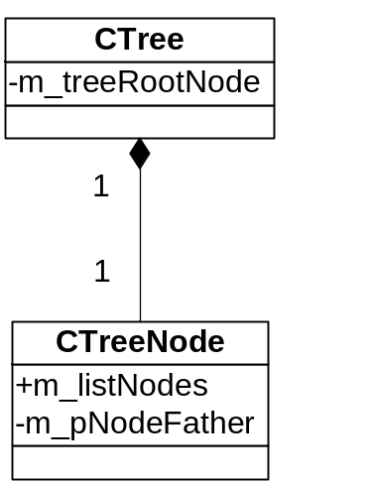
图 4-32：调用树的类
树根存在CStation对象中。

当前库中的调用树
库中的调用树描述POU的调用关系，完成调用环检查和HCC POU列表的生成。
访问库中建立的POU列表，添加到树根节点底下，接着通过POU的调用关系，递归求得所有的被调用的POU，形成调用树。下表是库中调用树的结构。
表 4-4：库的调用树结构
层次 | 内容
１ | 树根，默认结点
2 | 本库的POU
3 | 被本库POU调用的POU
4 | 如果上层中仍有调用其它POU，则继续生长（更多层次）

共同的入口函数
入口函数：char CCompileContainer::GenerateInvokeTree(char chPrj, char chType , CStation* pStation ,CLibContainer *pLibContainer)
函数功能：完成工程或库的调用树的创建过程
参数说明：char chPrj 工程或库的标志
char chType 编译类型
CStation* pStation 站的指针
CLibContainer *pLibContainer 库容器的指针
返回值： 成功返回1(PRECPL_SUCCESS)，否则返回0(PRECPL_FAIL)

错误分析
表 4-5：辅助POU生成的错误表
错误编号 | 错误描述 | 说明
3061 | POU ‘%s’ 形成了调用环
3062 | POU ‘%s’ 是禁止调用的
3063 | POU ’%s’ 没有定义
3064 | 调用POU个数超过了 ’%d’ 个 | 属于工程中的检查项
3065 | 至少需要配置一个任务 | 属于工程中的检查项
3066 | 至少配置一个周期性或全速运转任务 | 属于工程中的检查项
3067 | 任务 ’%s’ 的内部事件触发条件缺失或无效 | 属于工程中的检查项
3068 | 任务数超过了 ‘%d’ 个 | 属于工程中的检查项

变量偏移分配
变量偏移分配就是为变量分配一个内存区域的相对偏移地址。本部分内容包括库的偏移分配和工程的偏移分配。下面分别介绍库和工程中的偏移分配过程。附录中有偏移分配的举例。

工程中的偏移分配
工程中的偏移分配按照变量所属区域的不同分为两个部分：M、I、Q区的偏移分配和G、R区的偏移分配。
每个区域在代码中用空闲块模拟，空闲块在初始的情况下等于各个区的大小，然后为各个变量在各区的范围内进行偏移分配。
工程中需要参与偏移分配的变量有：工程的全局变量（包括网络变量和retain属性对应的中间变量），DP的通道变量，库文件中的全局变量，PRG的中间变量。

M、I、Q区的管理
- 全编译的过程
- 判断有没有地址重叠，有则输出错误信息
- 判断有没有地址越界，有则输出错误信息
- 增量编译的过程
  - 判断有没有地址重叠，有则输出错误信息
  - 判断有没有地址越界，有则输出错误信息
  - 判断是否经过下装，没有下装过的变量进入到变化的变量列表中
第(3)点判断该变量是否下装，是根据上次的下装列表（存储在站中），如果上次下装列表中存在该变量则证明该变量是上次下装的变量。

G、R区的管理
- 全编译
初始化G、R区的空闲块，分别设置空闲块大小为G、R两区的大小（存储在站中）；然后根据变量所占的空间大小从空闲块中划分空间，同时调整空闲块的大小。
在分配的过程中，发现空闲块已经不足以分配，则输出错误信息。
- 增量编译
在下装的时候，会更新上次下装的信息，上次下装的信息包括：上次下装变量列表以及空闲块的信息。这些信息存储在站的对象中。
首先根据上次下装时候的空闲块信息把G、R两区的空闲块进行初始化，之后，G、R两区的空闲块信息就保持上次下装时候的状态。
然后，比较当前的变量表和上次下装的变量表，得到新的需要重新分配偏移的变量表；同时把已经删除的变量的空间进行回收，重新添加到空闲块中。在此过程中，还会生成变化的变量表（填充CVarCplContainer::m_changedVarList），包括新的变量，类型改变的变量等。
接着，根据新的空闲块，对需要重新偏移分配的变量进行偏移分配。在分配的过程中，发现空闲块已经不足以分配，则输出错误信息。

当前库中的偏移分配
库中的偏移分配只针对定义的全局变量，全局变量可能的所属区域是G、R两区，而且，库的编译一旦触发就是全编译的过程。这些偏移分配是暂时的，在工程编译的时候，会重新分配。
具体过程见工程的G、R区的全编译部分，由于该部分内容的操作的变量对象在前期没有搜集，所以本阶段会增加一个搜集的过程，该功能类似“辅助POU生成”的搜集过程，此处不再描述。

共同的入口函数
入口函数：char CCompileContainer::AssignOffset ( char chPrj, char chType ,CStation* pStation , CLibContainer *pLibContainer)
函数功能：对变量进行偏移分配
参数说明：char chPrj 工程或库的标志
char chType 编译类型
CStation* pStation 站的指针
CLibContainer *pLibContainer 库容器的指针
返回值： 成功返回1(PRECPL_SUCCESS)，否则返回0(PRECPL_FAIL)

错误分析
表 4-6：偏移分配的错误表
错误编号 | 错误描述 | 说明
3071 | 变量 ’%s’ 已经定义为库’%s’的全局变量 | 属于库的编译检查项
3072 | 变量’%s’ 在工程中重复定义 | 属于库的编译检查项
3073 | G区内存不足，变量‘%s’ 无法分配
3074 | R区内存不足，变量’%s’无法分配
3075 | 变量’%s’地址重叠或越界 | 属于工程的编译检查项

POU翻译
POU翻译调用各个IEC POU的接口（IEC POU接口2），该接口主要完成生成目标代码、保存POU等工作。

入口函数：char CCompileContainer::Translate(char chPrj, char chType ,CStation* pStation )
函数功能：对各POU进行语法检查和POU翻译等工作。
参数说明：char chPrj 工程或库的标志
char chType 编译类型
CStation* pStation 站的指针
返回值： 成功返回1(PRECPL_SUCCESS)，否则返回0(PRECPL_FAIL)

代码结构设计
编译部分的主要文件显示如下所示：
└─CPLMdl
├─CompileContainer.h 编译容器类的头文件
├─CompileContainer.cpp 编译容器类的主体文件
├─DataTypeContainer.h 类型收集的容器类的头文件
├─DataTypeContainer.cpp 类型收集的容器类的主体文件
├─POUCplContainer.h POU编译容器类的头文件
├─POUCplContainer.cpp POU编译容器类的主体文件
├─VarCplContainer.h 变量编译容器类的头文件
├─VarCplContainer.cpp 变量编译容器类的主体文件
├─CplGlobal.h 编译的接口头文件
├─CplGlobal.cpp 编译的接口主体文件

异常处理设计
在预编译的各个阶段（最后一个阶段除外），如果在某阶段发现了错误，那么在该阶段处理完毕后，直接进入异常处理。
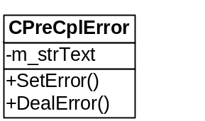
图 6-33：CPreCplError类的主要成员
- CPreCplError::m_strText
待显示的字符信息。
- CPreCplError::SetError
入口函数：void CPreCplError::SetError(CString strText)
函数功能：设置CHWError的数据成员值，用于输出显示
参数说明：CString strText 信息窗口输出的内容
返回值：无
- CPreCplError::DealError
通过该函数进行异常捕获的后续处理。
入口函数：void CHWError::DealError ()
函数功能：异常捕获的后续处理，这里需要调用各个POU的保存接口，以及工程或者当前库的保存接口。
参数说明：无
返回值：无

其他设计
本部分对预编译提供给外部的主要接口做以下设计。“生成vif表”的接口在CompileContainer文件中，其它接口的内容安排在CplGlobal文件中。

生成vif表
vif表存放在工程所在的路径下，vif的文件格式参考《HOLLiAS-C.IEC.SGD.04.变量定义概要设计说明书》。
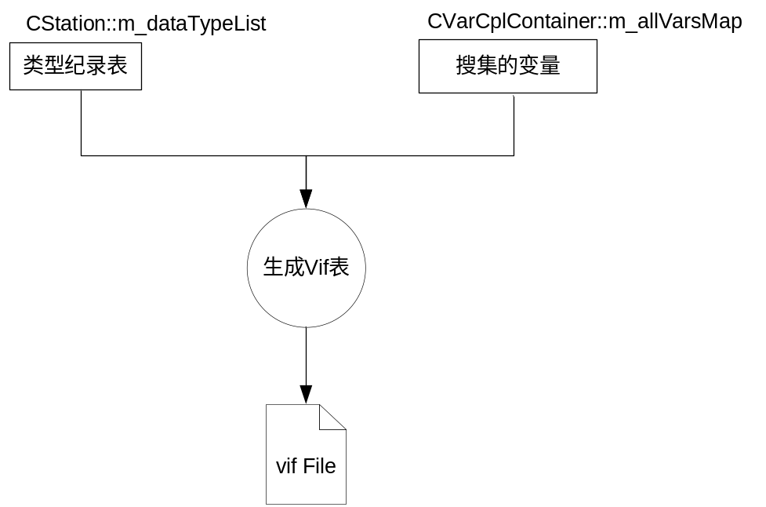
图 7-34：生成vif表的数据流
vif文件包含变量的类型和定义信息。接口函数为CreateVifFile()。
vif文件可以分为文件头信息和主体信息两部分；其中，主体信息又由两部分组成，变量的类型信息和变量的定义信息。
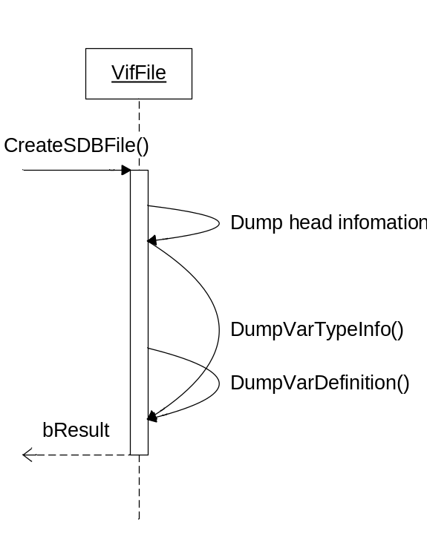
图 7-35：创建vif文件的时序
说明：DumpVarTypeInfo()先输出变量的类型信息，然后再调用DumpVarDefinition()生成变量的定义信息。

更新下装变量信息
在下装成功后，需要更新（记录）下装的变量信息。下图描述了更新的内容。
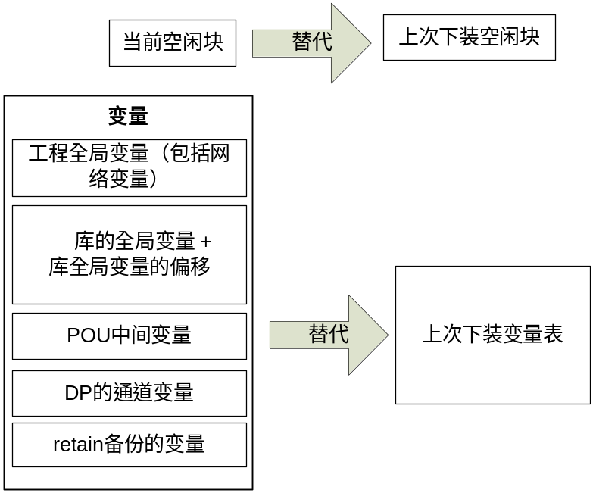
图 7-36：更新的内容

时序如下图：
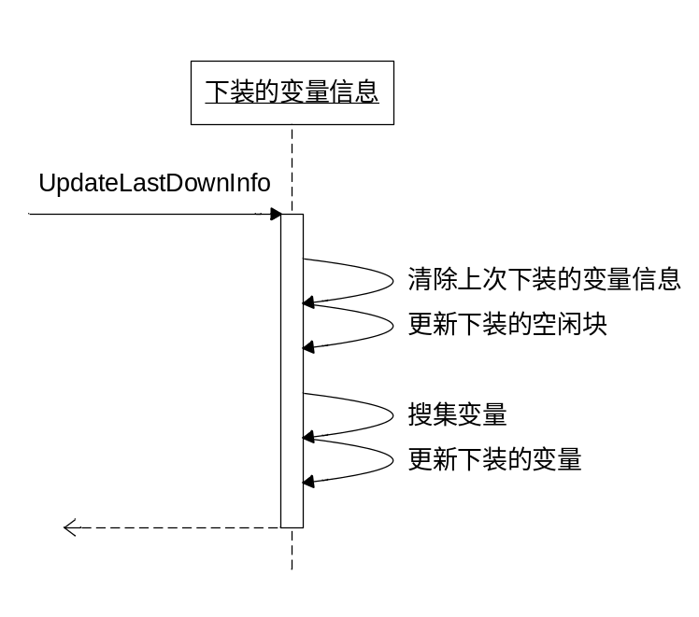
图 7-37：更新下装的变量信息过程

访问符号表的接口
访问符号表是指通过符号名来获取HCC对应的符号表中的符号对象。这里的符号除功能块和函数的局部变量以外的所有符号。

访问类型表的接口
访问类型表是指通过类型名来过去HCC对应的类型表中的类型对象。这里的类型信息包含了工程和库自定义的类型，也包括了功能块的类型和简单类型。

附录1 需求点对照表
本部分内容属于后台处理，没有对应的需求点项

附录2 偏移分配举例
下面以全局变量内存的分配与回收为例子进行说明（按照紧凑型的分配原则），假设global区的大小为64KB。初始化时globalManager中的内容如下：
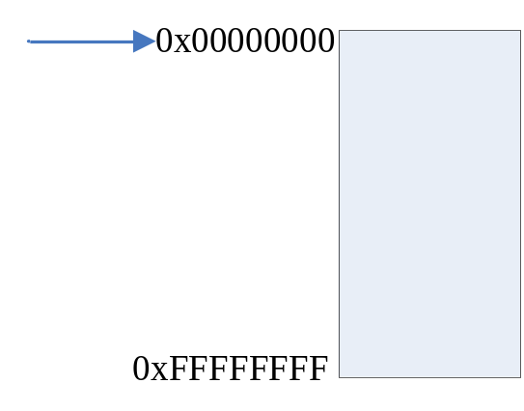
情况一，下装之前：
  - 假设用户定义了以下四个变量：
a:REAL; (*REAL占4字节*)
b:DWORD; (*DWORD占4字节*)
c:REAL
d:INT; (*INT占2字节*)
编译之后，globalManager中的内容如下：
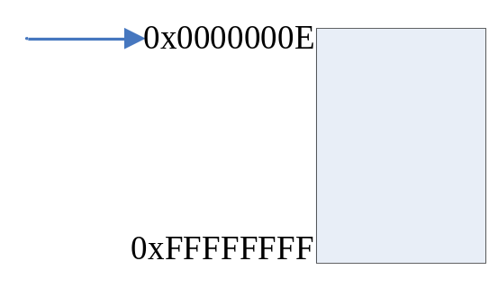
变量的偏移如下：
a:REAL; (* offset=0 *)
b:DWORD; (*offset=4 *)
c:REAL (*offset=8 *)
d:INT; (*offset=12*)
  - 假设用户删除了变量b，再次编译，m_GlobalManager中的内容如下：
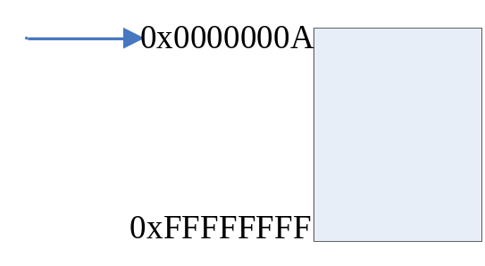
变量的偏移如下：
a:REAL; (* offset=0 *)
c:REAL (*offset=4 *)
d:INT; (*offset=8*)
没有下装，删除变量b之后，认为所有的空间都是空闲的，为所有的变量重新进行偏移分配，所以b占用的内存也被回收了。所以在工程没有被下装之前，对变量的进行的所有的操作都不会影响变量空间的连续性，m_GlobalManager中始终只有一个空闲块。

情况二，下装之后：
  - 假设下装之前用户没有删除变量b，则变量的状态处于1)中所述的状态，如果此时用户删除了变量b，编译之后，globalManager中的内容如下：
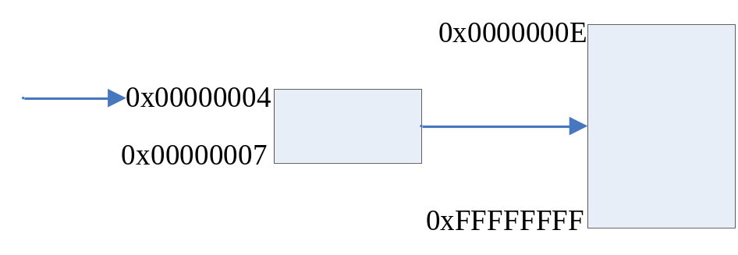
变量的偏移如下：
a:REAL; (* offset=0 *)
c:REAL (*offset=8 *)
d:INT; (*offset=12*)
此时，globalManager中增加了一块空闲空间0x00000004到0x00000007。
  - 如果用户再增加一个变量e，其声明是e：INT; 则编译之后，m_GlobalManager中的内容如下：
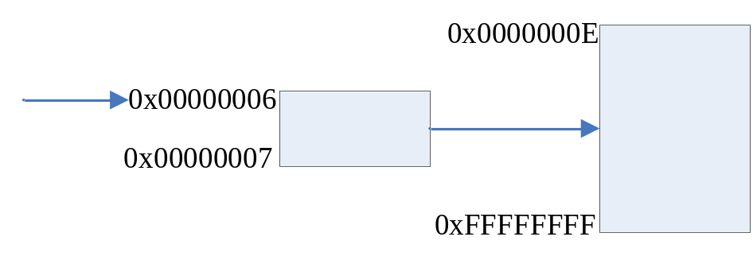
变量的偏移如下：
a:REAL; (* offset=0 *)
c:REAL (*offset=8 *)
d:INT; (*offset=12*)
e:INT; (*offset=4*)
此时，空闲块0x00000004到0x00000005被分配出去，空闲块更新。下装之后，为了实现无扰下装，必须保证没有被改变的变量的偏移保持不变。

